Tô màu cho 1 hình

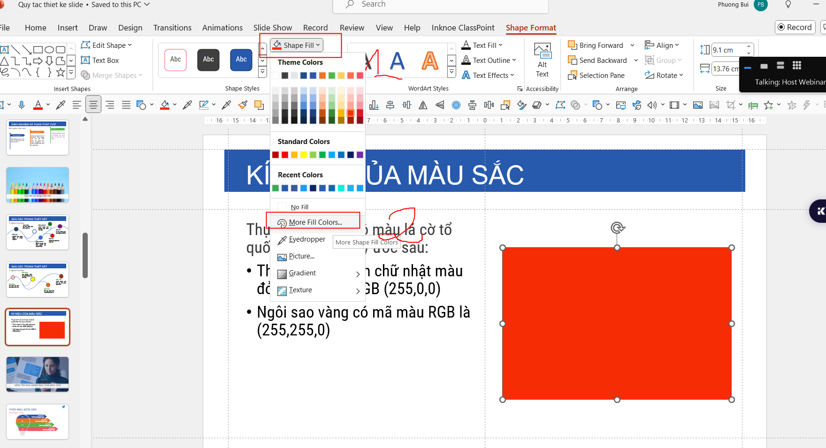

ra bảng nhập mã màu vào

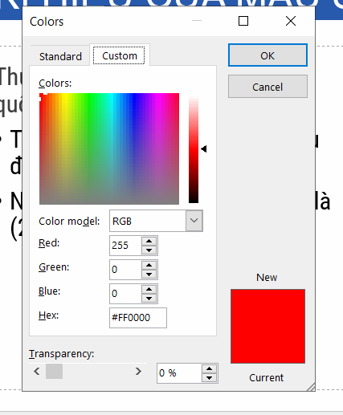

Để thiết kế slide hiệu quả thì phải sử dụng các màu sắc phù hợp với nhau, nó thể hiện cảm xúc mình muốn truyền tải.

Các màu đi với nhau trong thiết kế người ta gọi là Palette màu.

Tìm palette màu đẹp

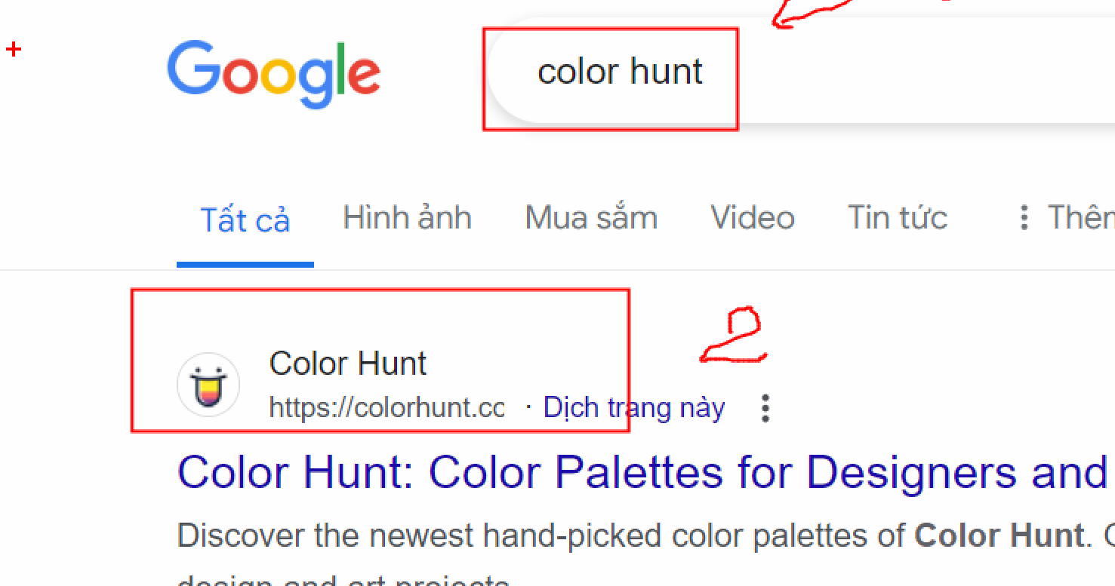

Cách tạo ra bảng màu cảu riêng mình

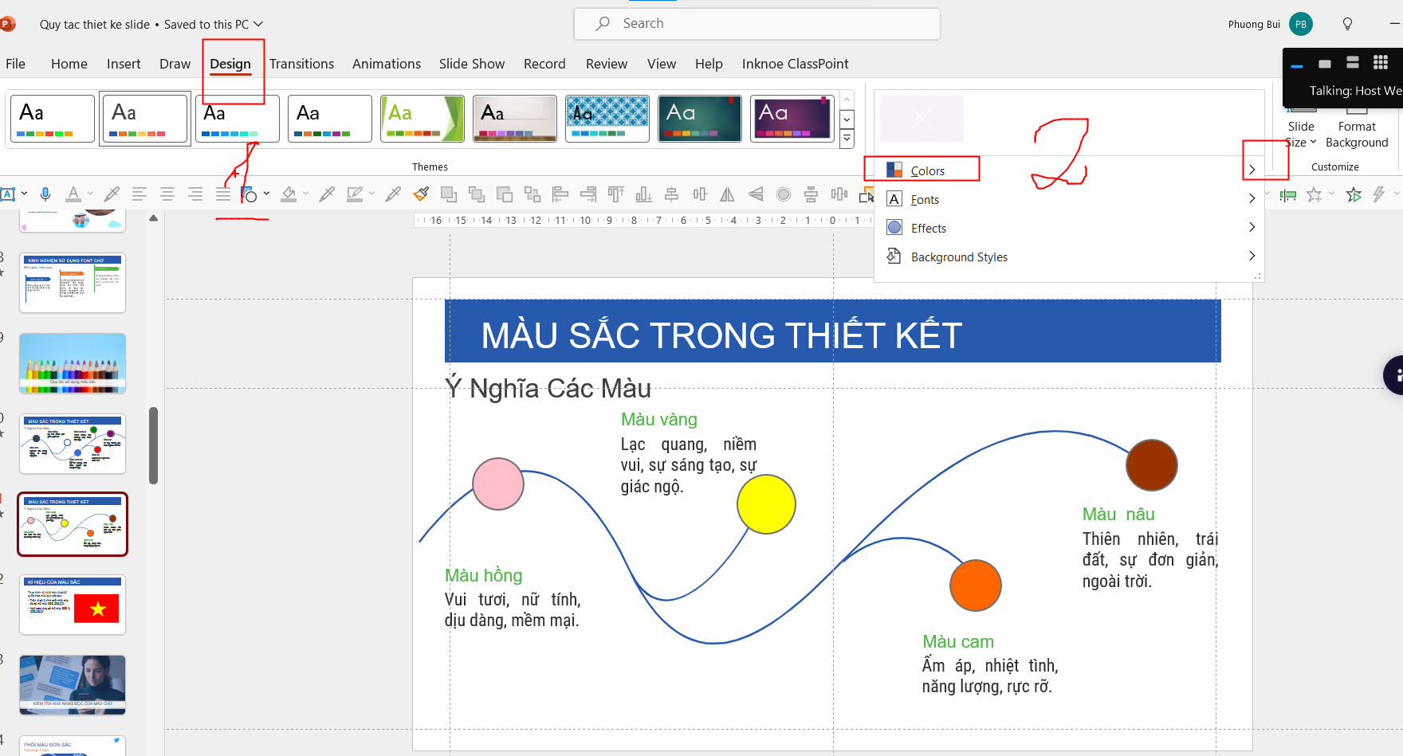

vào

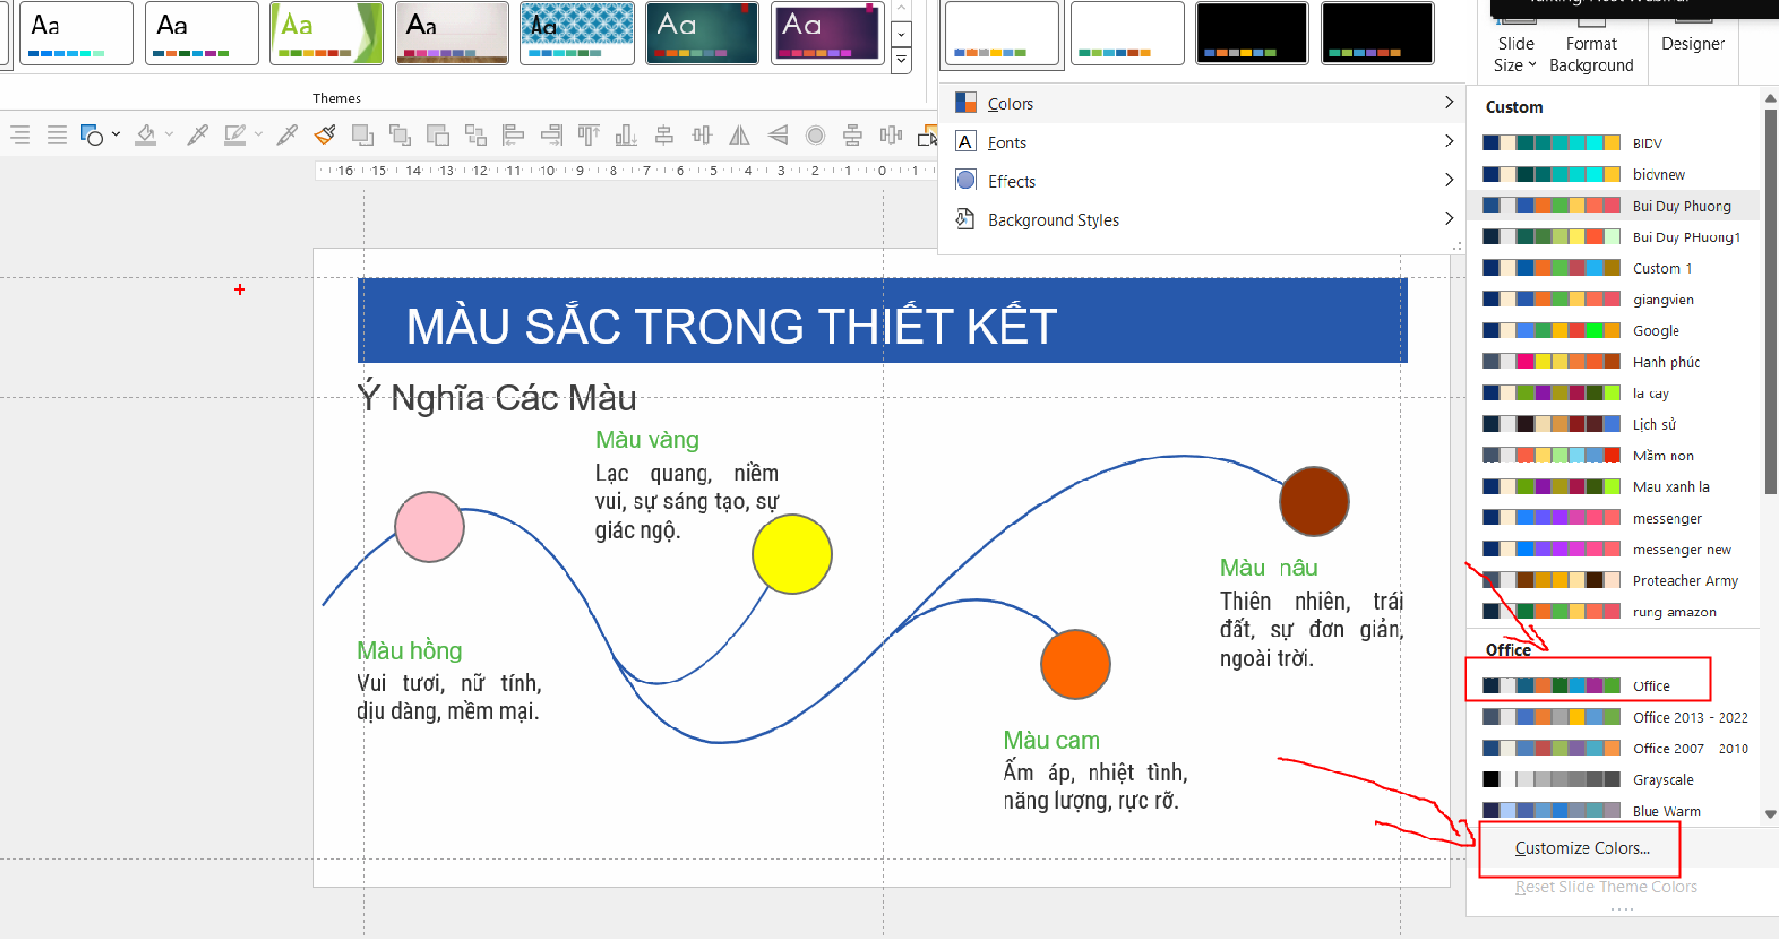

Để nhảy nhanh giữa 2 cửa số mình dùng phím

alt + tab

Hãy tìm cho mình một bảng màu thật phù hợp mình thích và từ nay trở đi khi thiết kế slide bài giảng thì chỉ sử dụng bảng màu đó.

Nó Tạo nên màu mang thương hiệu cá nhân của chúng ta.

Cài thanh truy cập nhanh:

vào file chọn option rồi chọn

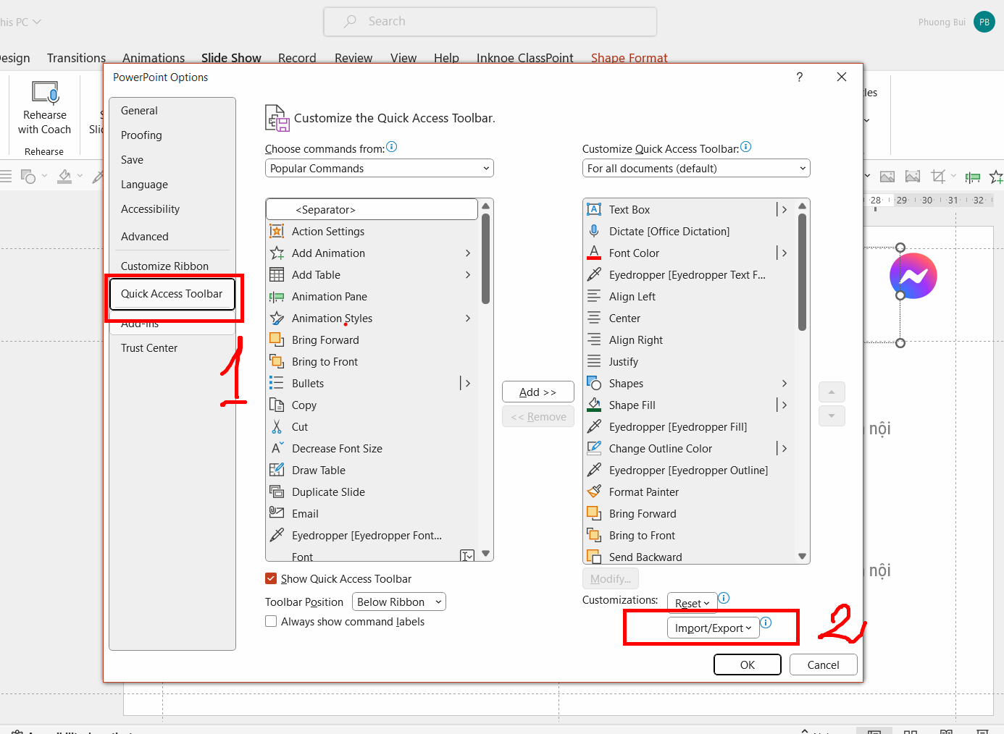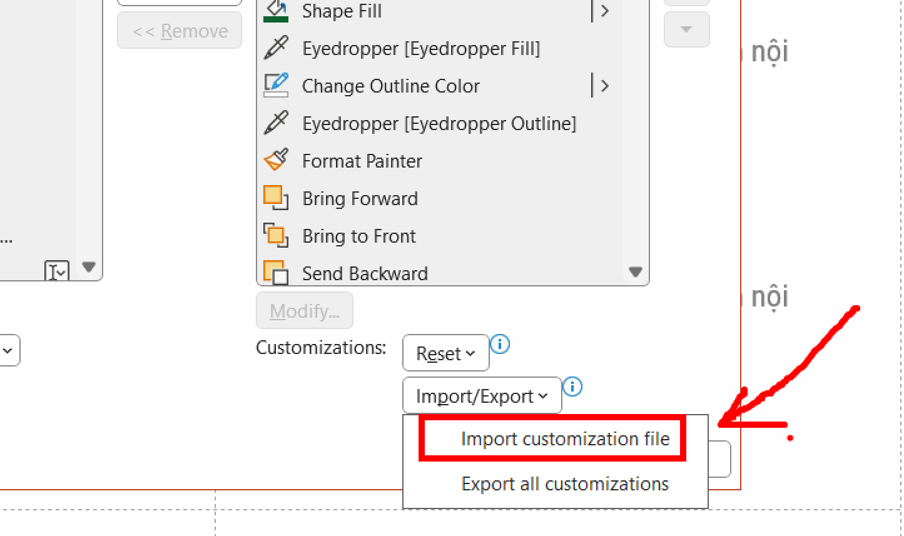

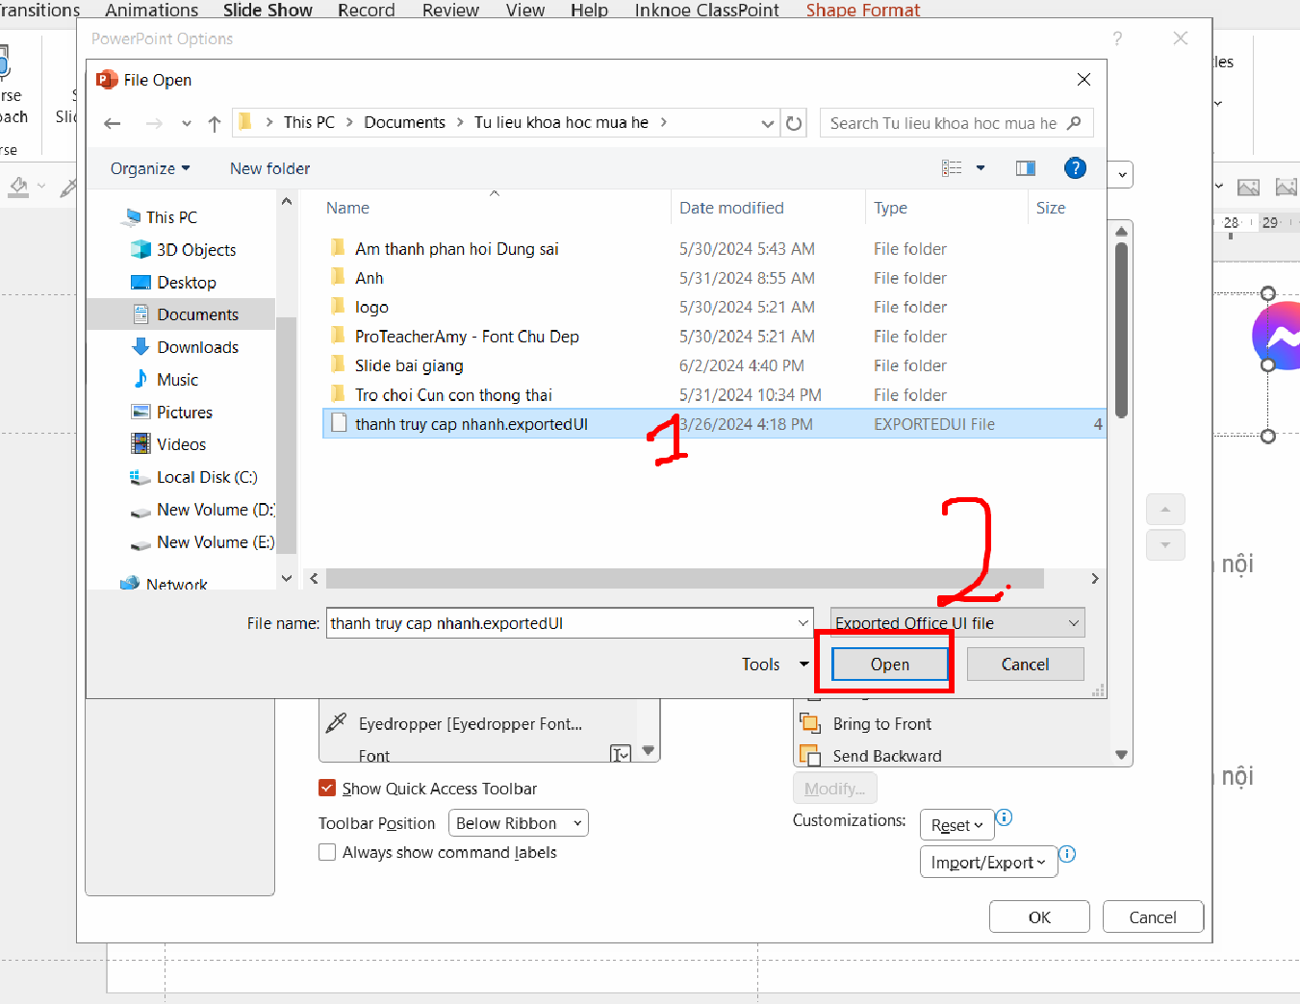

Cách chèn ảnh vào slide một cách thông minh

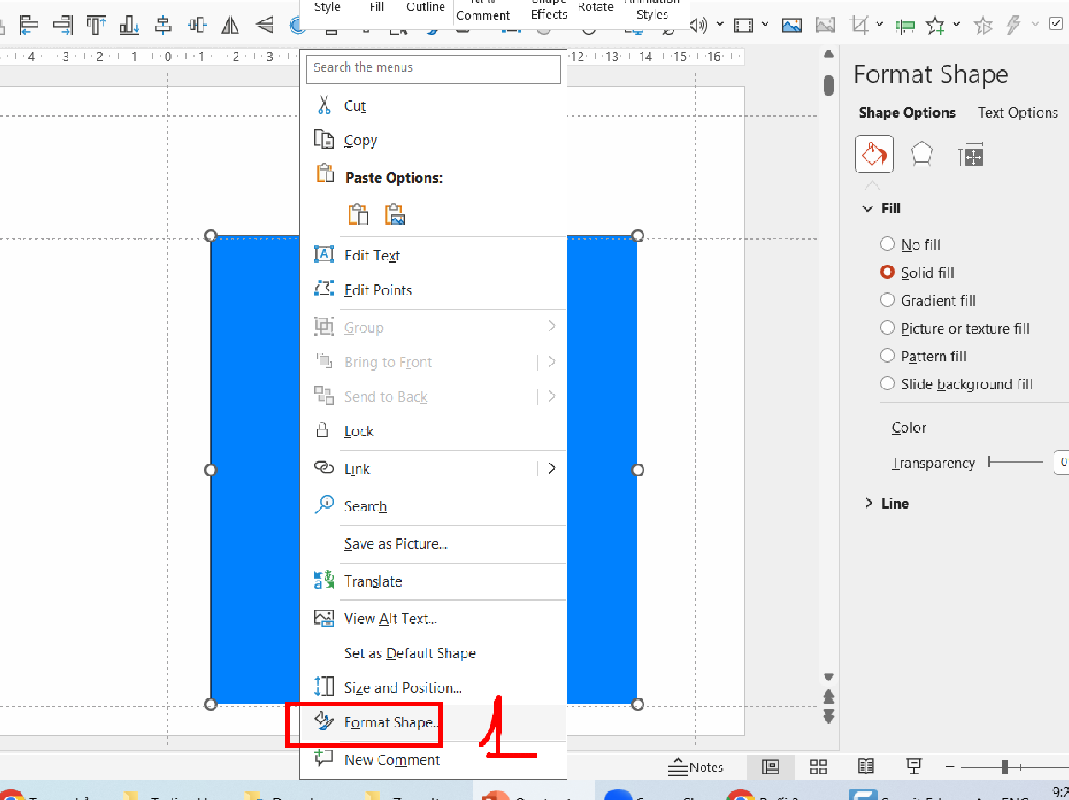

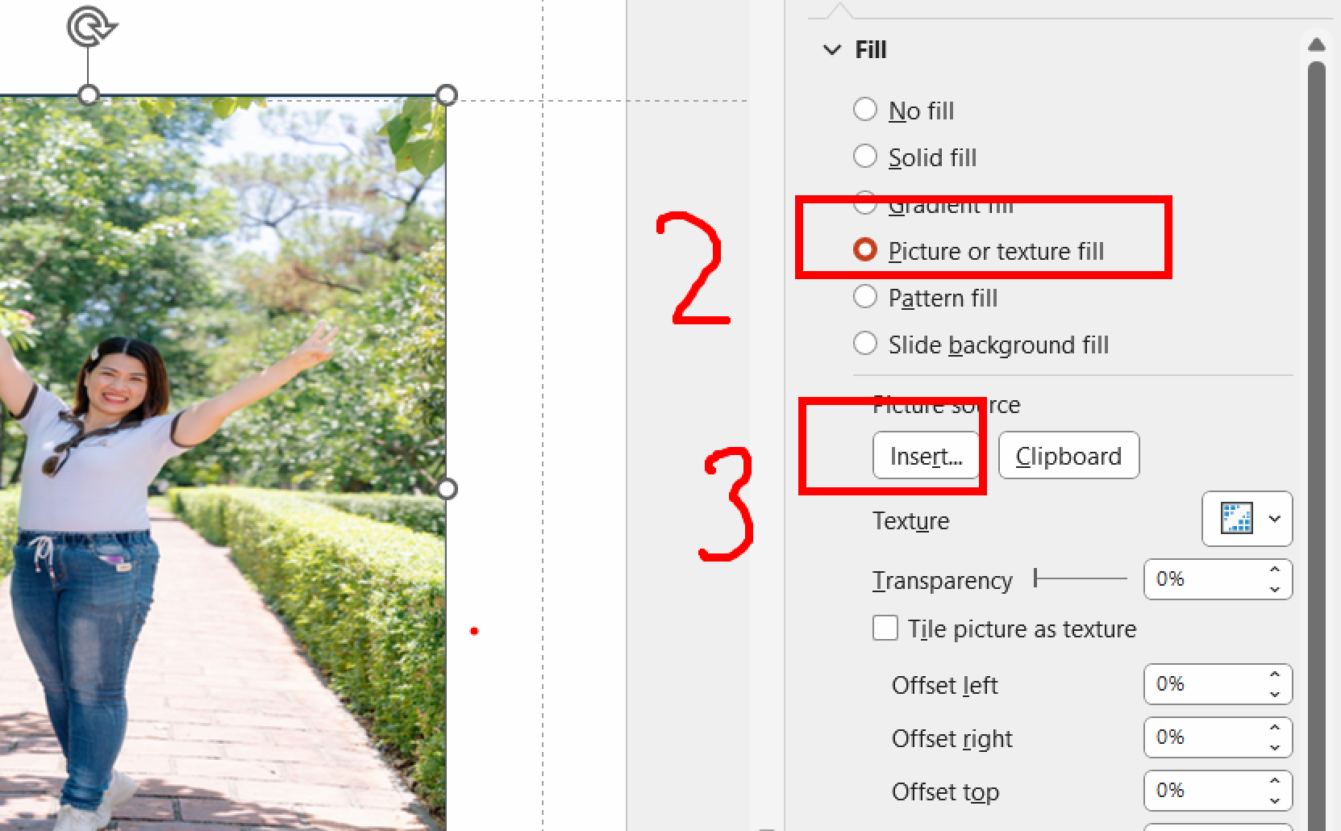

Nếu chưa biết trình bày gì thì gõ vào ô

=lorem (1)

Sau khi chèn ảnh vào hình nếu bị xoay thì vào picture format

bỏ tích

